Introducción a Gramáticas libres del contexto
Tutores Organización de Lenguajes y Compiladores 1, 2024-2025



Universidad San Carlos de Guatemala
Facultad de ingeniería.

Ingeniería en ciencias y sistemas
Introducción a Gramáticas Libres de Contexto

Resumen Ejecutivo
El presente documento muestra los conceptos básicos de gramáticas libres de contexto, sus características y propiedades. Además, se muestra una ejemplo de este tipo de gramáticas para operaciones aritméticas.

Objetivo
- Comprender los conceptos de las gramáticas libres de contexto

Introducción
Las gramáticas libres de contexto son un tipo de gramática formal utilizada en la teoría de lenguajes y en la construcción de compiladores, fueron desarrolladas por Noam Chomsky en los años 50 como parte de su teoría de la jerarquía de lenguajes formales, y son especialmente útiles para describir la sintaxis de lenguajes de programación.

Resumen Ejecutivo 1
Objetivo 1
Introducción 1
Componentes de una Gramática Libre de Contexto 3
Características de las Gramáticas Libres de Contexto 3
Ejemplo de GID 4
Conclusión 4

Componentes de una Gramática Libre de Contexto
Permiten definir reglas gramaticales que especifican cómo se construyen las oraciones o sentencias de un lenguaje, ayudando así a analizar y validar la estructura del código fuente.
Una gramática libre de contexto está definida por una cuádrupla:
G=(V,Σ,P,S)
donde:
- V es el conjunto de variables o símbolos no terminales que representan diferentes estructuras de la gramática (como expresiones, sentencias, términos).
- Σ es el conjunto de símbolos terminales, que representan las unidades básicas del lenguaje (por ejemplo, palabras clave, operadores, identificadores).
- P es el conjunto de producciones o reglas de producción, que especifican cómo los símbolos no terminales se pueden transformar en terminales o en combinaciones de terminales y no terminales.
- S es el símbolo inicial, que es el punto de partida para generar las sentencias del lenguaje.
Cada regla de producción en una GLC tiene la forma:
A→α
donde A es un símbolo no terminal y α es una cadena de símbolos que puede incluir terminales y/o no terminales.

Características de las Gramáticas Libres de Contexto
- Independencia del contexto: Las reglas de producción solo dependen del símbolo no terminal y no del contexto donde aparezca, lo cual permite que las GLC puedan ser representadas y analizadas de manera eficiente mediante árboles de derivación.
- Aplicación en análisis sintáctico: Su aplicación en el análisis sintáctico es verificar que la estructura de una entrada cumpla con las reglas de la gramática. El resultado es un árbol de análisis o árbol de derivación que representa la estructura jerárquica de la sentencia.
- Limitaciones: No pueden manejar ciertas dependencias contextuales, como los tipos de variables o la concordancia de paréntesis en todas las situaciones posibles.

Ejemplo de GID
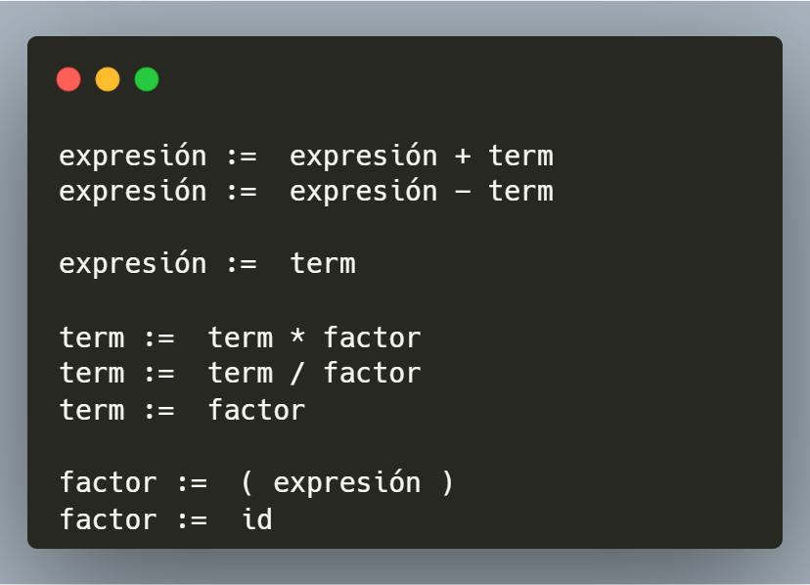
G=(V,Σ,P,S)
V = {expresión, term, factor}
Σ = {+,-,*,/,(,),id}
P = {
expresión := expresión + term
expresión := expresión − term
expresión := term
term := term * factor
term := term / factor
term := factor
factor := ( expresión )
factor := id
}
S = expresión

Conclusión
- Las gramáticas libres de contexto son una herramienta poderosa para definir y analizar la sintaxis de los lenguajes de programación. Su estructura clara y sus reglas flexibles permiten representar una amplia variedad de construcciones gramaticales.

